

**О внесении изменения в приказ Министра финансов Республики Казахстан от 31 декабря 2014 года № 604 "Об утверждении форм налоговых заявлений"**

***Утративший силу***

Приказ Министра финансов Республики Казахстан от 24 декабря 2015 года № 681. Зарегистрирован в Министерстве юстиции Республики Казахстан 25 января 2016 года № 12919. Утратил силу приказом Министра финансов Республики Казахстан от 12 февраля 2018 года № 160.

      Сноска. Утратил силу приказом Министра финансов РК от 12.02.2018 № 160 (вводится в действие по истечении десяти календарных дней после дня его первого официального опубликования).

**ПРИКАЗЫВАЮ:**

      1. Внести в приказ Министра финансов Республики Казахстан от 31 декабря 2014 года № 604 "Об утверждении форм налоговых заявлений" (зарегистрированный в Реестре государственной регистрации нормативных правовых актов под № 10175, опубликованный в информационно-правовой системе "Әділет" 9 апреля 2015 года) следующее изменение:

      приложение 13 к указанному приказу изложить в новой редакции согласно приложению к настоящему приказу.

      2. Комитету государственных доходов Министерства финансов Республики Казахстан (Ергожин Д.Е.) в установленном законодательством порядке обеспечить:

      1) государственную регистрацию настоящего приказа в Министерстве юстиции Республики Казахстан;

      2) в течение десяти календарных дней после государственной регистрации настоящего приказа направление его на официальное опубликование в периодических печатных изданиях и в информационно-правовой системе "Әділет", а также в Республиканское государственное предприятие на праве хозяйственного ведения "Республиканский центр правовой информации Министерства юстиции Республики Казахстан" для размещения в Эталонном контрольном банке нормативных правовых актов Республики Казахстан;

      3) размещение настоящего приказа на интернет-ресурсе Министерства финансов Республики Казахстан.

      3. Настоящий приказ вводится в действие со дня его официального опубликования и распространяется на отношения, возникшие с 1 января 2016 года.

|  |  |
| --- | --- |
| Министр финансов |  |
| Республики Казахстан | Б. Султанов |

|  |  |
| --- | --- |
|  | Приложение к приказу Министра финансов Республики Казахстан от 24 декабря 2015 года № 681  Приложение 13 к приказу Министра финансов Республики Казахстан от 31 декабря 2014 года № 604 |
|  |  |

      форма

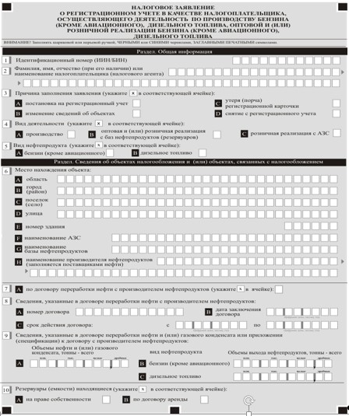

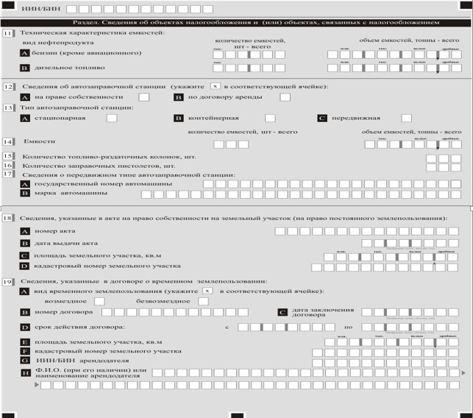

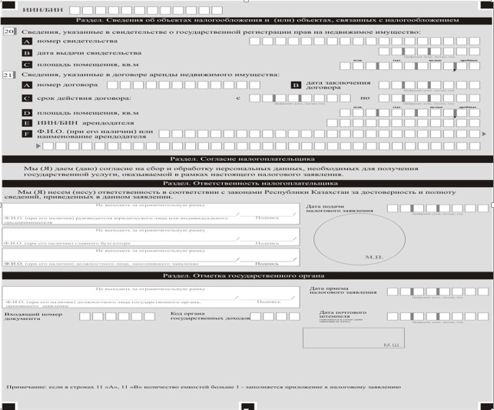

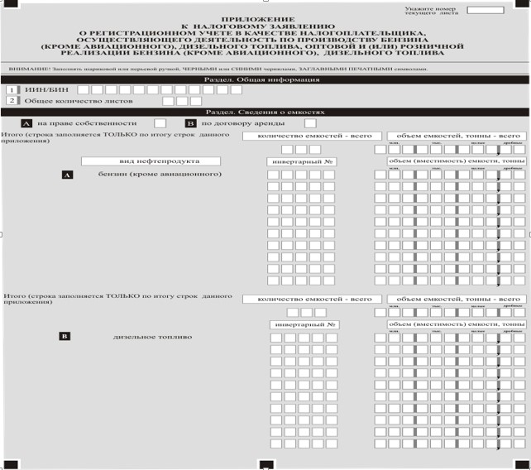

© 2012. РГП на ПХВ «Институт законодательства и правовой информации Республики Казахстан» Министерства юстиции Республики Казахстан